**Git e Github: controle e compartilhe seu código**

**Introdução**

Olá pessoal, sejam muito bem vindos à Alura! Meu nome é Vinicius Dias e guiarei vocês neste curso de **Git e Github**, em nossos primeiros passos com **sistemas de controle de versões**.

Inicialmente, conversaremos sobre o que é um sistema de controle de versões, quando faz sentido utilizá-lo, quais problemas ele resolve, utilizando o Git para controlar as versões do nosso código.

Faremos bastante modificações, mesmo em um projeto bem simples, só para podermos manter o foco no Git, veremos o que é o Github, como usá-lo, e até gerar uma release no fim do curso, uma versão pronta do Github para baixarmos como um arquivo .ZIP, por exemplo.

Veremos pontos interessantes, como trabalhar em equipe, compartilhando nosso código com mais de uma pessoa, criar repositórios remotos em nossos próprios computadores, na rede, e assim por diante.

Entenderemos algumas boas práticas, como gerenciar nossa linha de desenvolvimento por meio de branches. Adianto que neste curso não aprenderemos tudo que existe sobre o Git, mas sim o básico necessário para começarmos a trabalhar controlando o código e as suas versões.

Espero que tenha bastante proveito! Caso haja alguma dúvida, não hesite em abrir uma dúvida no [fórum](https://cursos.alura.com.br/forum/curso-git-github-controle-de-versao/todos/), pessoalmente sempre tento responder, e quando não consigo, a nossa comunidade é bastante solícita.Te espero adiante!

**Para que serve Git?**

Antes de começarmos a trabalhar de fato no Git, vamos conversar sobre pra quê ele serve, o que é este tal de sistema de controle de versões. Imaginemos que você, uma pessoa que desenvolve, tem um projeto em seu computador.

Obviamente, você fará alterações no código, porém, você trabalha em uma equipe, portanto, além de você existem outras pessoas que estão desenvolvendo neste mesmo projeto. Cada um possui uma cópia do projeto nas suas respectivas máquinas locais, para que seja possível fazer alterações, e ver tudo funcionando direitinho antes de enviar para outra pessoa.

No entanto, como todos estão trabalhando no mesmo projeto, essas pessoas precisam entender que modificações estão sendo feitas em paralelo. Então, quando você realizar alguma alteração, por exemplo, é necessário notificar o restante da equipe.

Porém, quando você faz esta alteração e tenta enviar aos outros, seja por meio de um pendrive, por e-mail, salvando no Dropbox, pode acontecer deles já terem feito uma alteração também, ou terem feito outras modificações anteriormente. **De que forma podemos controlar essas versões diferentes de um mesmo código?**

Não é difícil de imaginar que deste modo o trabalho fica bastante confuso, certo? Então, uma das soluções possíveis é separar um servidor específico para o envio das alterações dos arquivos. Todos da equipe terão acesso a este servidor.

***Neste servidor, deve haver alguma ferramenta capaz de identificar que a versão enviada não é a mais recente, e portanto não deixe o arquivo ser enviado. Isto é, antes do envio de uma alteração, este colega de trabalho precisará baixar as alterações que já foram enviadas, para que só então consiga enviar a versão atualizada por ele***.

Isso é o chamado **controle de versão**, pois se temos diferentes versões do código precisaremos de um sistema que controle essas versões. E é isso que o Git fará para nós. Este não é o único sistema de controle de versão que existe. Outras alternativas são:

* CVS
* SVN
* Mercurial
* GIT

O Git é o mais utilizado entre eles atualmente por conta de algumas características vantajosas, como permitir uma cópia do projeto, um **repositório do projeto** em sua máquina, para que se possa trabalhar em cima dela e então enviá-lo para outro repositório, o que se denomina **repositórios distribuídos**.

Isso permite o trabalho de modo offline, antes da comunicação com outro servidor para que o envio de versões, e assim por diante. Existem várias outras diferenças entre estas alternativas, e você as entenderá melhor no decorrer do curso.

Agora que já entendemos a motivação para utilizar o Git, e em que cenário faz sentido usarmos um controle de versões, vamos instalá-lo e ver como ele funciona?

**INSTALANDO O GIT**

Vamos instalar o Git para começarmos a controlar as versões dos nossos códigos. Para isso, basta pesquisarmos por "git" na internet, e clicarmos no que provavelmente será o primeiro resultado, o [site oficial](https://git-scm.com/). Nele, temos algumas informações sobre o que é o Git, mas por ora clicaremos no botão de download, neste caso, "Download 2.21.0 for Windows".

Caso você esteja utilizando Linux, algumas distribuições já vêm com o Git instalado, então é só abrir o Terminal e digitar "git" para verificar isto. Se ele não estiver instalado, o gerenciador de pacotes da sua distribuição, por exemplo o APT para Ubuntu ou derivados de Debian, o DNF para Fedora, com certeza possuem uma versão do Git, basta executar a instalação por meio da linha de comando.

Feito o download, executaremos o arquivo, e durante a instalação, existem alguns pontos interessantes que o Git nos traz, sendo o Git Bash um deles, que é uma forma de digitar comandos que passaremos a utilizar no Windows. Não que não seja possível optar pelo Prompt de comando padrão do Windows. A diferença é que o Git Bash fornece comandos com os quais quem desenvolve em Linux já está acostumado a usar, como o ls para mostrar arquivos e pastas existentes no diretório atual.

Manteremos a instalação padrão e clicaremos em "Next". Em "Adjusting your PATH environment", é possível definir se iremos usar apenas o Git Bash, ou então o Git de qualquer outra interface de linha de comando, portanto também deixaremos marcada a opção padrão. Caso você queira ler com maior atenção cada uma das etapas de instalação, não tem problema, mas para o que faremos neste curso, as opções padrões são o suficiente.

Finalizada a instalação, desmarcaremos o box de "View Release Notes" e marcaremos "Launch Git Bash", para que se inicie a execução do Git Bash. A aparência é muito similar à de um Terminal, com a diferença de que no Prompt de comando digitaríamos, por exemplo, dir para que fossem exibidas as pastas existentes, sendo que no Linux e no Mac utilizamos ls.

Com isso, temos um novo Terminal instalado, além do próprio Git, e para garantirmos isso, podemos executar git --version, ao que será retornado git version 2.21.0.windows.1, neste caso. Não se atente à versão neste momento, caso você esteja com uma versão mais recente, não tem problema também.

Poderemos começar a controlar um código, um projeto. Mas o que desenvolveremos durante este curso? Vamos conversar um pouco melhor sobre isso a seguir!

Embora tenhamos passado por diversas etapas durante o vídeo, vimos que a instalação do Git no Windows é simples e ainda nos traz algumas ferramentas para que o nosso ambiente de desenvolvimento seja um pouco mais parecido com o de outras plataformas.

**Instalação no Linux**

A instalação do Git no Linux é muito simples e em algumas distribuições nem é necessária, pois ele já vem instalado. Caso não seja o caso de sua distribuição, confira [aqui](https://git-scm.com/download/linux) o comando necessário para instalá-lo.

**Instalação no macOS**

A instalação no macOS também é muito simples. Basta seguir as instruções deste link: <https://git-scm.com/download/mac>.

**REPOSITÓRIOS**

O projeto que desenvolveremos durante o curso será uma página HTML de cursos na Alura, simples, sem estilos, para que possamos de fato focar no Git, e não precisemos adentrar em detalhes de nenhuma linguagem de programação. Queremos que um repositório do Git seja inicializado, e para tal usamos o comando git init.

Assim, todas as alterações que forem realizadas no arquivo localizado dentro deste repositório poderão ser mostradas pelo Git, com indicações do que foi modificado, quem modificou, quando, e por aí vai. Ainda não entraremos em detalhes, mas reparem que, a partir do momento em que digitamos git init, uma informação foi acrescentada no final do Git Bash ((master)).

Caso você esteja utilizando o Terminal padrão do Linux ou do Mac, e esta opção não aparecer, não tem problema nenhum, não significa que não esteja funcionando, é simplesmente uma informação a mais, trazida pelo Git Bash. Mas como saberemos que o comando git init está "enxergando" a pasta e entendendo as modificações?

Um comando que mostra o estado do nosso repositório, ou seja, quais arquivos foram alterados, ou não, é o git status. Ao ser rodado, neste caso, por exemplo, ele nos informa que está sendo rodado no ramo, ou branch master (On branch master), e que não possui nenhum commit (No commits yet).

Além disso, é indicado que há arquivos não monitorados (Untracked files) em nosso projeto, justamente index.html, que é o único arquivo que temos por enquanto. É indicado que utilizemos o comando git add junto ao nome do arquivo para que possamos inclui-lo no que se quer "commitar".

Antes de entrarmos em maiores detalhes, e entendermos o que é um commit, um branch, já temos um conceito de **repositório**, e informamos ao Git que esta pasta em específico é um repositório do Git, então, tudo que estiver dentro desta pasta, a menos que informemos o contrário, será monitorado e analisado pelo Git e, se for o caso, salvar as alterações, ou não.

Como o Git mesmo nos informa, o arquivo que usaremos ainda não está sendo monitorado, então, poderemos utilizar o comando git add? Veremos tudo isso adiante!

Antes de qualquer interação com o git, você precisa informar quem é você para que ele armazene corretamente os dados do autor de cada uma das alterações no código.

No vídeo eu não fiz isso pois o git já estava configurado na máquina, mas para você fazer isso na sua, caso esteja começando a utilizar o git agora, basta digitar os seguintes comandos (estando na pasta do repositório git):

git config --local user.name "Seu nome aqui"

git config --local user.email "seu@email.aqui"

**CONSOLIDANDO CONHECIMENTOS**

Chegou a hora de você pôr em prática o que foi visto na aula. Para isso, execute os passos listados abaixo.

1) Crie uma pasta (onde preferir) e dentro dela salve o arquivo **index.html**, com o seguinte conteúdo:

<!DOCTYPE html>

<html lang="en">

<head>

<meta charset="UTF-8">

<title>Cursos da Alura</title>

</head>

<body>

<ul>

<li>Vagrant</li>

<li>Docker</li>

<li>Ansible</li>

<li>Integração Continua</li>

</ul>

</body>

</html>COPIAR CÓDIGO

2) No terminal (ou **Git Bash**, no Windows) navegue até a pasta recém criada (utilize o comando cd para navegar entre pastas);

OBS: Caso o caminho da sua pasta possua espaços, é preciso colocá-lo entre aspas. Exemplo: cd 'Documents/Curso Git e GitHub'

3) Na pasta do projeto, execute o comando git init para inicializar um repositório Git;

4) Execute o comando git status para garantir que você está em um repositório Git e que o arquivo **index.html** é reconhecido. Leia com calma a saída deste comando. Nem tudo estará claro ainda, mas durante o treinamento ficará!

**O QUE APRENDEMOS?**

Nesta aula, aprendemos:

* O que são (e para que servem) **sistemas de controle de versões** e como eles podem ajudar o nosso fluxo de desenvolvimento
  + Nos ajudam a manter um histórico de alterações;
  + Nos ajudam a ter controle sobre cada alteração no código;
  + Nos ajudam para que uma alteração de determinada pessoa não influencie na alteração realizada por outra;
  + Etc.
* O que é o Git e como instalá-lo
* Que com o comando git init nós conseguimos criar um repositório Git;
* Como analisar o estado do nosso repositório através do comando git status.

**02.INICIANDO OS TRABALHOS**

**SALVANDO ALTERAÇÕES**

Já criamos nosso primeiro repositório, então, se executarmos git status dentro da pasta em que trabalhamos anteriormente, veremos que trata-se de um repositório Git, porém, seu arquivo ainda não está sendo monitorado, ou seja, ele não está salvo no histórico do Git. Para salvarmos uma alteração, ou um arquivo nele, precisaremos que ele monitore o arquivo, e suas mudanças.

Como o arquivo index.html ainda não está sendo monitorado, e nunca foi editado e salvo pelo Git, utilizaremos o comando git add index.html. Se tivéssemos vários arquivos, não precisaríamos colocar seus nomes um a um, bastando git add . para que todos os arquivos da pasta atual sejam monitorados.

Com isso, se rodarmos git status, desta vez teremos um retorno diferente, incluindo Changes to committed, isto é, "mudanças a serem commitadas", ou salvas, enviadas. Inclusive, é indicado que poderíamos executar git rm para remover o arquivo e para que o mesmo deixe de ser monitorado, o que não queremos fazer.

Queremos salvar as alterações, e o que poderemos entender como sendo um *check point* para indicar que houve mudança, seria o **commit**, que precisa ter modificações, que já adicionamos, mas também precisa ter uma mensagem, o que criaremos agora. Por já termos adicionado as modificações a serem enviadas, executaremos simplesmente git commit -m "Criando arquivo index.html com lista de cursos", em que o parâmetro -m serve para passarmos uma mensagem de commit, que será incluído entre aspas.

A boa prática pede para colocarmos mensagens **descritivas**, evitando que fiquem muito grandes.

Quando dermos "Enter", o Git Bash nos informa que este é o root-commit, commit base dentro de um master, e exibe a mensagem que configuramos. Também é mostrado quais foram as alterações, no caso, apenas 1, com 15 inserções (linhas). Se executarmos git status novamente, teremos que não há nada a ser commitado, entretanto ele não mostra mais que não há commits ainda.

Vamos fazer uma modificação simples, como colocar um acento agudo em "Contínua" de <li>Integração Contínua</li>. Salvaremos e reexecutaremos git status, e obteremos a indicação de que há uma modificação não salva. Para isso, executaremos git add index.html. Com outro git status, teremos a mensagem de que há mudanças a serem commitadas. Usaremos clear para limparmos a tela, e então git commit -m "Acento adicionado no curso de Integração Contínua" e pressionaremos "Enter".

Conseguiremos acessar uma espécie de lista de commits realizados de forma muito simples, por meio de um comando que veremos a seguir.

**Para saber mais:**

Ao executar o comando git status, recebemos algumas informações que talvez não estejam tão claras, principalmente quando nos deparamos com termos como HEAD, working tree, index, etc.

Apenas para esclarecer um pouco, visto que entenderemos melhor o funcionamento do Git durante o treinamento, seguem algumas definições interessantes:

* HEAD: Estado atual do nosso código, ou seja, onde o Git os colocou
* Working tree: Local onde os arquivos realmente estão sendo armazenados e editados
* index: Local onde o Git armazena o que será commitado, ou seja, o local entre a working tree e o repositório Git em si.

Além disso, os possíveis estados dos nossos arquivos são explicados com detalhes neste link: <<https://git-scm.com/book/pt-br/v2/Fundamentos-de-Git-Gravando-Altera%C3%A7%C3%B5es-em-Seu-Reposit%C3%B3rio>.

Acredite, embora pareça confuso agora, durante o treinamento tudo fará muito mais sentido! :-D

**Vendo o histórico**

Anteriormente, ficamos com a dúvida: como poderemos verificar o histórico de alterações, cada mensagem de commits feitos, o andamento do nosso projeto? ***O comando que poderemos utilizar para isto é git log, que nos mostrará diversas informações, sendo o primeiro deles um hash do commit, uma identificação única de cada commit, isto é, não existem dois commits com o mesmo hash****.*

Assim, conseguiremos realizar algumas manipulações, que veremos mais adiante. A informação seguinte se refere ao **branch**, ou "ramo" em que o commit se encontra. Neste caso, verificamos que há HEAD e master. Isto quer dizer que HEAD é o local onde nos encontramos, no nosso código, onde acontecem as alterações que fizermos, e que estamos em um ramo denominado master.

Além disso, temos a autoria do commit, e-mail configurado, data de commit, e mensagem. Mas como é que o Git sabe que este e-mail é o seu? Eu já tinha utilizado o Git algumas vezes neste computador, então algumas configurações já estavam definidas, o que é possível fazermos a partir do comando git config --local para cada projeto, ou, para a máquina toda, utilizando o git config --global.

Por enquanto, modificaremos as configurações para este único projeto, ou seja, as configurações definidas por meio deste comando só serão válidas para este repositório. Como anteriormente só foi exibido meu e-mail, configuraremos o nome, com git config --local user.name "Vinicius Dias", após o qual pressionaremos "Enter".

Poderemos visualizar as configurações salvas por meio de git config user.name, ou git config user.email. Então, os commits que fizermos a partir daqui terão este nome. Mas será que existe alguma alternativa ao git log?

***Sim, existem várias! Uma das mais comuns nos permite visualizar todos os commits, sendo que cada uma ocupa uma única linha:***

***git log --oneline. E se em vez de menos informações quisermos mais, como as alterações do commit, usaremos git log -p. O formato em que elas são exibidas conta com a versão anterior em vermelho, e a versão modificada logo abaixo, em verde.***

Existe uma infinidade de formatos que podemos usar como filtros para mostrar nosso histórico, e em [git log cheatsheet](http://devhints.io/git-log" \t "_blank) há vários delas. Como exemplo, testaremos **git log --pretty="format:%H",** comando que nos traz apenas o hash. O comando **git log --pretty="format:%h %s",** por sua vez, traz o hash resumido seguido pela mensagem do commit. Assim, podemos gerar o histórico da nossa aplicação em formatos personalizados.

Aqui no curso estamos usando o VS Code — é possível utilizar qualquer editor de sua preferência —, mas imaginemos que estejamos usando uma IDE que cria uma pasta contendo configurações, os quais não queremos que o Git fique monitorando. De que forma podemos informá-lo disto? Veremos a seguir!

## Mais opções

Conforme vimos no último vídeo, podemos visualizar o histórico de alterações em nosso projeto de forma muito fácil, através do comando git log.

Apesar de ser fácil, este comando é muito poderoso. Execute git log --help e veja algumas das opções possíveis. Para alguns exemplos mais fáceis de entender, você pode pesquisar sobre git log ou dar uma olhada neste link: <https://devhints.io/git-log>.

## Sair da tela de scroll

Você deve ter reparado que ao executar git log -p, o git nos mostrou uma tela onde é possível rolar para baixo e para cima através das setas. Isso não é algo específico do git, mas sim do próprio terminal do sistema operacional. Quando finalizarmos a visualização do log, basta apertar a tecla q para voltar "ao normal" em nossa linha de comando. :-D

**IGNORANDO ARQUIVOS**

Pode acontecer de não querermos que determinado arquivo seja monitorado, como no caso de um arquivo de configurações da IDE. Como poderemos fazer para que o Git o ignore?

Existe um **arquivo especial do Git**, chamado .gitignore, e todas as linhas que estiverem nele serão lidos e ignorados pelo Git. Se temos um arquivo denominado ide-config que queremos que seja ignorado, por exemplo, basta o incluirmos em .gitignore, digitando ide-config simplesmente. Da mesma forma, se tivéssemos uma pasta ide, incluiríamos ide/, em uma nova linha.

Porém, antes de conferirmos isto com git status, precisaremos adicioná-los, com git add .gitignore, por exemplo, e git commit -m "Adicionando .gitignore".

Neste momento, poderemos nos perguntar: em que momento criamos um commit? Apenas no fim do projeto? Quando finalizarmos tudo? Ou a cada linha modificada?

Este é um assunto muito extenso, que gera discussões bem calorosas, mas um consenso geral é que **jamais devemos commitar código que não funciona**. Isto é, o código deve estar sempre no estado funcional para ser commitado. Isto não significa que ele deva ser commitado apenas ao fim do projeto. ***A recomendação é que se gere um commit após cada alteração significativa.***

Existem pessoas que defendem que o commit deve ser gerado ao fim do expediente, outras que dizem que isto deve ser realizado a cada alteração, **não existe uma regra**, e sim recomendações. Sempre que uma pequena funcionalidade for implementada, ou um bug for corrigido, é possível realizar um commit, para que no fim do dia, um conjunto de commits gere o sistema como um todo, e não um único commit.

Já entendemos o que é um repositório e como funciona seu conceito, inclusive transformamos nossa pasta em um repositório Git. Além disso, aprendemos a visualizar o seu status, como adicionar e salvar arquivos nele, visualizar as alterações feitas no projeto, e deixar de monitorar determinados arquivos ou pastas.

Conseguimos começar a trabalhar de forma bem interessante com o controle de versões. Mas como será que passamos a trabalhar em equipe, compartilhando o projeto usando um repositório Git?

**PARA SABER MAIS:QUANDO COMMITAR**

Devemos gerar um *commit* sempre que a nossa base de código está em um estado do qual gostaríamos de nos lembrar. Nunca devemos ter *commits* de códigos que não funcionam, mas também não é interessante deixar para *commitar* apenas no final de uma *feature*.

Essa pode ser uma discussão sem fim e cada empresa ou equipe pode seguir uma estratégia diferente. Estude sobre o assunto, entenda o que faz mais sentido para você e sua equipe e seja feliz! :-D

**CONSOLIDANDO SEU CONHECIMENTO:**

Chegou a hora de você pôr em prática o que foi visto na aula. Para isso, execute os passos listados abaixo.

1) No terminal (ou **Git Bash**, no Windows) navegue até a pasta recém criada (utilize o comando cd para navegar entre pastas);

2) Execute o comando git add index.html para marcar o arquivo para ser salvo (*commitado*);

3) Execute git status e confira que o arquivo agora mudou de estado e está pronto para ser salvo (*commitado*);

4) Após adicionar, execute o comando git commit -m "Criando arquivo index.html com lista de cursos". Sinta-se à vontade para alterar a mensagem de *commit*, se desejar;

5) Altere o arquivo **index.html**. Adicione o acento em "Integração Continua", por exemplo;

6) Adicione o arquivo para ser salvo, com git add .;

7) Execute o comando git commit -m "Acento adicionado no curso de Integração Contínua". Sinta-se à vontade para alterar a mensagem de *commit*, se desejar;

8) Execute o comando git log e analise a sua saída. Execute também git log --oneline, git log -p e outras alternativas que quiser testar;

9) Crie um arquivo vazio com o nome que quiser, por exemplo, ide-config;

10) Crie o arquivo **.gitignore** e adicione uma linha com o nome do arquivo recém-criado (ide-config, no exemplo acima);

11) Execute git status e verifique que o arquivo **ide-config** não está na lista para ser adicionado;

12) Adicione (com git add .gitignore) e realize o commit (com git commit -m "Adicionando .gitignore") o arquivo **.gitignore**.

**O QUE APRENDEMOS**

Nesta aula, aprendemos:

* Que um commit é a forma de salvar um estado ou versão do nosso código;
* Como adicionar arquivos para serem *commitados* com git add;
* Como *commitar* arquivos, utilizando o comando git commit;
* Como verificar o histórico de *commits*, através do git log e algumas de suas opções:
  + git log --oneline
  + git log -p
  + git log --pretty="parametros de formatação"
* Como fazer o Git não monitorar arquivos, através do **.gitignore**
* Que não devemos realizar commit, ou seja, salvar um estado, da nossa aplicação que não esteja funcionando.

**03.COMPARTILHANDO O TRABALHO**

**Repositórios Remotos**

Chegamos à parte de implementação de um **repositório remoto**, um servidor local para onde possamos enviar nossas alterações, que ficarão acessíveis para outras pessoas. Na pasta que contém os arquivos com os quais trabalhamos até então ("vinicius"), utilizaremos o **comando cd .. para nos localizarmos na pasta superior, no caso, "git-e-github", e criaremos a pasta "servidor" por meio do comando mkdir servidor.**

**E então acessaremos esta pasta, com cd servidor, dentro da qual rodaremos git init.** Como este servidor será um repositório do Git que somente armazenará as alterações, ou seja, não o acessaremos para editar arquivos, por exemplo, **usaremos git init --bare**, cujo parâmetro indica que este repositório é **puro**, que contém apenas as alterações dos arquivos, e não uma cópia física de cada um dos arquivos.

Isso nos traz algumas facilidades e permite que adicionemos este repositório remotamente em outro. Após a criação do repositório, o Git nos fornece o caminho para ele, que serve como nosso servidor. Copiaremos o caminho, no caso C:/Users/ALURA/Documents/git-e-github/servidor, e voltaremos à pasta "vinicius", onde se encontra nosso projeto, por meio do comando cd ../vinicius.

Executaremos git status para nos certificarmos de que estamos no repositório correto, e em seguida, uma vez que passamos a trabalhar com dois repositórios, queremos fazer com que o servidor reconheça o repositório remoto, este endereço, para que ele consiga enviar os dados para lá futuramente.

Se executarmos o comando git remote, teoricamente, nada acontece. ***Mas na verdade, todos os repositórios remotos que o repositório local conhece são listados, que até o momento é nenhum. Portanto, adicionaremos um, com git remote add local C:/Users/ALURA/Documents/git-e-github/servidor, e para quantos repositórios remotos quisermos, poderemos dar algum nome, no caso, local,*** também incluiremos um caminho, que poderá ser uma URL de um servidor pela internet, um endereço na rede, inclusive de outro computador, qualquer endereço válido para um repositório Git. Neste caso, será uma pasta no próprio servidor.

Depois que pressionamos "Enter", aparentemente nada acontece, e se usarmos o comando git remote, o retorno será local. Se quisermos garantir que o endereço esteja correto, poderemos executar git remote -v, que faz com que o endereço de local seja exibido.

***Além disso, é indicado que os dados deste caminho serão buscados (fetch), e enviados para este mesmo caminho (push).***

Em situações complexas, de uma infraestrutura de redes mais robusta, poderíamos fazer o envio para um local e a busca viria de outro. Não é nosso caso, portanto não nos preocuparemos com isto no momento. Já criamos um repositório remoto, que adicionamos no repositório local, e agora passaremos a imaginar que a Ana está trabalhando conosco e precisa baixar os dados contidos neste repositório.

Voltaremos à pasta "git-e-github" por meio de cd .., e criaremos uma pasta para a Ana, com mkdir ana. Acessaremos a pasta com cd ana, e ela então precisará **clonar o repositório**, é assim que chamamos quando queremos trazer todos os dados de um repositório remoto para o nosso repositório local pela primeira vez.

Sendo assim, executaremos git clone /c/Users/ALURA/Documents/git-e-github/servidor, para que sejam trazidos os dados do repositório localizado neste endereço. Isso fará com que dentro da pasta "ana" seja criada uma pasta chamada "servidor". Porém, não é o que queremos; queremos que a pasta seja "projeto", por exemplo, e para isso executaremos git clone /c/Users/ALURA/Documents/git-e-github/servidor projeto.

Após "Enter", somos informados de que o clone foi realizado, mas há um aviso de que o repositório clonado está vazio. Mas não adicionamos o repositório remoto no repositório do Vinicius? Sim, porém não enviamos os nossos dados para ele! Portanto, a Ana não possui acesso a eles, e é por isto que o repositório dela está vazio. A seguir, entenderemos como enviar dados para um repositório e buscar as suas modificações.

**Sincronizando os dados**

No momento, temos o Vinicius, que agora poderá enviar os dados para o servidor, e temos a Ana, e ambos se conectarão ao mesmo servidor. Estes também são os nomes das nossas pastas, uma para representar cada usuário, além do próprio servidor. Então, agora precisaremos fazer com que o Vinicius envie os seus dados para o servidor.

No Git Bash, digitaremos cd ../vinicius/ e, depois, git remote para confirmarmos a existência de local — mas como será que incluímos o repositório nele? ***Empurraremos as modificações, portanto usaremos o comando git push, que não é o suficiente por si só, uma vez que não estamos sendo explícitos.***

**O comando será git push local master**, e assim, serão enviados todos os dados por todos os códigos e alterações feitas até então para nosso repositório que chamamos de "local", dentro de "servidor". Após pressionarmos "Enter", teremos a mensagem de que uma nova branch (ramo) foi criada em "servidor", chamada master.

Vamos nos logar como Ana, digitando cd ../ana/projeto/, e executar ls para verificar se o arquivo HTML está contido ali, o que não acontece, pois o usuário Vinicius enviou os dados para o servidor, mas a Ana não os trouxe para o seu próprio repositório. Para isso, executaremos o comando git pull, mas se digitarmos git remote, teremos origin. O que é isso? De onde ele vem?

Iremos renomeá-la de local também, por meio de git remote rename origin local. Assim, manteremos a paridade com a nomenclatura do Vinicius. Em seguida, executaremos git pull local master para trazermos os dados. Ainda falaremos melhor sobre branches, no entanto sabemos que estamos trabalhando com master por ora. Desta vez, com ls teremos index.html listado, como gostaríamos.

Para garantir que o conteúdo está igual, no VS Code adicionaremos uma pasta da Ana no projeto, chamada "projeto". Com isto, passaremos a ter a pasta "vinicius" e "projeto", e o index.html é igual para ambos, isto é, os conteúdos estão sincronizados. Além disso, o "ide-config" que adicionamos em ".gitignore" não foi enviado, pois configuramos para que fosse assim, lembra?

Assim, conseguimos começar a sincronizar os dados do Vinicius e da Ana; se ela atualizar algo em alguma parte do código, uma vez estando logados como Ana, utilizaremos git status, teremos o aviso de que a modificação foi realizada, executaremos git add index.html, seguido por git commit -m "Renomeando curso de Integração Contínua".

Será que se logarmos como Vinicius conseguiremos verificar esta alteração?

Ainda não, pois não enviamos os dados; faremos isto com git push local master. Nos logaremos como Vinicius e, antes de mais nada, se executarmos git status, teremos que não há nada a ser enviado, mas que teremos o que trazer de volta. Vamos executar git pull local master. É exibido que houve uma única alteração, a remoção de uma linha e adição de outra.

Ao executarmos git log -p, veremos as modificações realizadas, e se abrirmos o arquivo HTML no VS Code, teremos a alteração implementada no arquivo da pasta do Vinicius também. Agora, passamos a sincronizar os dados e modificações entre os integrantes da nossa equipe.

E se não quisermos criar um servidor, ou se não pudermos criar um servidor local, muito menos compartilhar uma pasta no computador? E se quisermos colocar o conteúdo em algum servidor online? Será que existe um serviço que nos permita um repositório Git online?

**Github**

Anteriormente, fizemos a sincronização do conteúdo dos arquivos da Ana e do Vinicius, no entanto, surgiu um questionamento: precisaremos realmente ter um servidor na nossa rede, ou uma pasta compartilhada com nossos arquivos? Será que existem alternativas para criarmos servidores remoto gratuitamente, compartilhável pela internet?

Se você já sabe onde quero chegar, você provavelmente já ligou um ponto a outro; existem vários serviços do tipo, mas aqui, trataremos do **GitHub** que, dentre outras características, é um serviço que fornece a possibilidade de se criar repositórios Git. Acessaremos o [site oficial](http://github.com/) que, diga-se de passagem, é da Microsoft.

Nele, poderemos criar uma conta, e a partir daí passar a criar repositórios Git de forma muito simples. Feito o login, independentemente do quão familiar você esteja com o site, é possível clicar no símbolo de **+** localizado no canto superior direito para criar um novo repositório, por meio da opção "New repository".

Na nova página, poderemos definir o criador do repositório (Owner) e o seu nome (Repository name), que pode ser qualquer um. Neste caso, será "alura-git". Daremos uma descrição (Description), "Lista de cursos para controlar no GIT". O repositório pode ser configurado como público ou privado, dependendo da conta que tivermos. Normalmente, os repositórios privados só ficam disponíveis para usuários pagantes. Caso você seja usuário de plano grátis, será possível apenas criar repositórios públicos.

Após clicarmos no botão "Create repository" no fim da página, seremos redirecionados a outra, com dicas sobre como poderemos criar um novo repositório por linhas de comando, entre outras. No nosso caso, já temos um repositório local, arquivos commitados, e tudo o mais, então optaremos pelo envio deste repositório, com git remote add origin git@github.com:CViniviusSDias/alura-git.git, uma sintaxe talvez não muito familiar, para o qual precisaríamos definir chave de acesso, algo mais seguro, porém complicado.

Na parte superior desta página, onde se lê "Quick setup — if you've done this kind of thing before", selecionaremos "HTTPS" em vez de "SSH", de forma que, toda vez que precisarmos enviar os dados ou adicionar um repositório durante envio ou quando formos trazê-lo de volta, precisaremos digitar uma senha.

No Git Bash, logaremos como Vinicius e colaremos o comando, feito isso, no site do GitHub é indicado que devemos enviar os dados do repositório com git push -u origin master, cujo -u define que, sempre que usarmos git push e estivermos na master, o envio seja feito para origin. Ou seja, a partir de então poderemos executar simplesmente git push.

**Atenção:** eu particularmente prefiro não seguir esta abordagem, e sempre digitar qual o repositório e qual branch quero enviar, para manter um controle maior do meu lado. Sendo assim, no meu caso executo git push origin master.

Ao executarmos o comando, será aberta uma janela de login para o GitHub, após o qual os dados serão enviados adequadamente. Caso você não esteja utilizando o Windows, a senha será solicitada diretamente via Terminal. Então, quando atualizarmos nossa página no GitHub, teremos os nossos códigos disponíveis, incluindo uma lista de commits, com as alterações feitas em cada um deles, e suas autorias.

Lidamos, assim, com uma interface bem interessante para o gerenciamento do nosso projeto. O GitHub é uma plataforma muito poderosa, e faz muito mais do que simplesmente disponibilizar repositórios remotos: conseguimos configurar colaboradores no projeto, para que outros usuários de GitHub possam fazer commits diretamente, entre outras vantagens. Neste curso não entraremos em detalhes, continuaremos utilizando nosso repositório local, mas já entendemos como enviar um dado para o GitHub.

Continuando, existem formas mais rebuscadas, um pouco mais profissionais de organizar nosso sistema de controle de versão, e começaremos a falar sobre branches, por exemplo, a seguir!

**Para saber mais:Github**

No último vídeo, nós conhecemos (bem por alto) um dos serviços mais famosos e utilizados por pessoas que desenvolvem software: o **GitHub**.

Com o **GitHub**, podemos ter repositórios remotos públicos e privados gratuitos para armazenar e compartilhar o código dos nossos projetos.

O **GitHub** fornece muitas outras funcionalidades bem legais. Explore-as, brinque com elas, e em outros cursos aqui na Alura nós vamos falar mais sobre esse assunto.

**Consolidando seu conhecimento:**

Chegou a hora de você pôr em prática o que foi visto na aula. Para isso, execute os passos listados abaixo.

1) Crie uma pasta nova em seu computador;

2) No terminal (ou **Git Bash**, no Windows) navegue até a pasta recém criada (utilize o comando cd para navegar entre pastas);

3) Execute o comando git init --bare;

OBS: Não se esqueça do parâmetro **--bare**. Caso tenha executado o comando init sem esse parâmetro, execute na sequência o seguinte comando: git config core.bare true.

4) Navegue até a pasta onde se encontra o seu projeto;

5) Execute o comando git remote add local {caminho}. Substitua {caminho} pelo caminho completo da pasta recém criada;

6) Crie uma nova pasta em seu computador, para representar o trabalho de outra pessoa;

7) No terminal (ou **Git Bash**, no Windows) navegue até a pasta recém criada;

8) Execute o comando git clone {caminho} projeto. Substitua {caminho} pelo caminho completo da pasta que criamos no primeiro passo;

9) Observe que o repositório clonado está vazio;

10) Acesse a pasta Projeto e execute o comando 'git remote rename origin local' para renomear o repositório local da outra pessoa de "origin" para "local";

11) Navegue até a pasta onde se encontra o seu projeto original;

12) Execute o comando git push local main para enviar as suas modificações para o seu servidor;

13) Navegue até a pasta criada no passo 6;

14) Execute o comando git pull local main para baixar as modificações;

15) Abra o seu navegador e acesse <http://github.com/>;

16) Crie uma conta;

17) Crie um novo repositório, clicando no símbolo de adição no canto superior direito;

18) No terminal (ou **Git Bash**, no Windows) adicione, ao seu projeto inicial, o repositório remoto recém criado (os comandos são mostrados pelo próprio GitHub);

19) Execute git push origin main para enviar as suas alterações para o repositório no GitHub.

**O que apredemos?**

Nesta aula, aprendemos:

* O que são repositórios remotos;
* Como criar um repositório Git sem uma cópia dos arquivos (com --bare) para ser utilizado como servidor;
* Como adicionar links para os repositórios remotos, com o comando git remote add;
* Como baixar um repositório pela primeira vez, clonando-o com o comando git clone;
* Como enviar as nossas alterações para um repositório remoto, com git push;
* Como atualizar o nosso repositório com os dados no repositório remoto, utilizando git pull;
* O que é e para que serve o **GitHub**;
* Como criar um repositório no **GitHub**;
* Como adicionar um repositório do **GitHub** como repositório remoto.

**04.Trabalhando em equipe**

**Branches**

Sobre este trabalho compartilhado, temos dois usuários, Vinicius e Ana, desenvolvendo o mesmo projeto, e normalmente duas pessoas diferentes trabalham em partes diferentes de um projeto. Sabemos, no entanto, que este tal de master está sendo compartilhado entre eles, então, para evitarmos complicações e, enquanto o Vinicius estiver trabalhando no cabeçalho da página, por exemplo, e a Ana na lista de cursos, seria interessante termos uma maneira de separar os ramos de desenvolvimento para sabermos exatamente no que cada um está mexendo, e para que não haja interferências no código compartilhado.

Talvez isto não tenha ficado tão claro, mas consideremos o seguinte: o Vinicius passará a trabalhar em tudo que estiver contido entre as tags <head> do arquivo index.html. **Então, informaremos ao nosso controle de versões que, a partir de um determinado commit, um dos usuários alterará apenas um trecho específico, enquanto o outro usuário informará do seu trecho em desenvolvimento, também.**

**Estas ramificações do trabalho são uma das formas de com que podemos trabalhar, em relação aos branches do Git. Por padrão, se executarmos git branch no Git Bash, teremos um único branch, master, e é exatamente isto que o Git Bash nos mostra ao fim da linha. No entanto, poderemos criar outros. No caso de trabalharmos somente no título, por exemplo, utilizaremos o comando git branch titulo, que criará este branch, embora tenhamos que mudar para ela manualmente, com git checkout titulo.**

A partir daí, estaremos trabalhando na linha de desenvolvimento titulo. Para isso ficar um pouco mais claro, utilizaremos uma ferramenta chamada [Visualizing Git](https://git-school.github.io/visualizing-git" \t "_blank). Do lado esquerdo da página digitaremos os comandos, e o resultado destes serão exibidos do lado direito. Em se tratando do trabalho conjunto de Ana e Vinicius, teremos duas **linhas de desenvolvimento distintas e independentes entre si**.

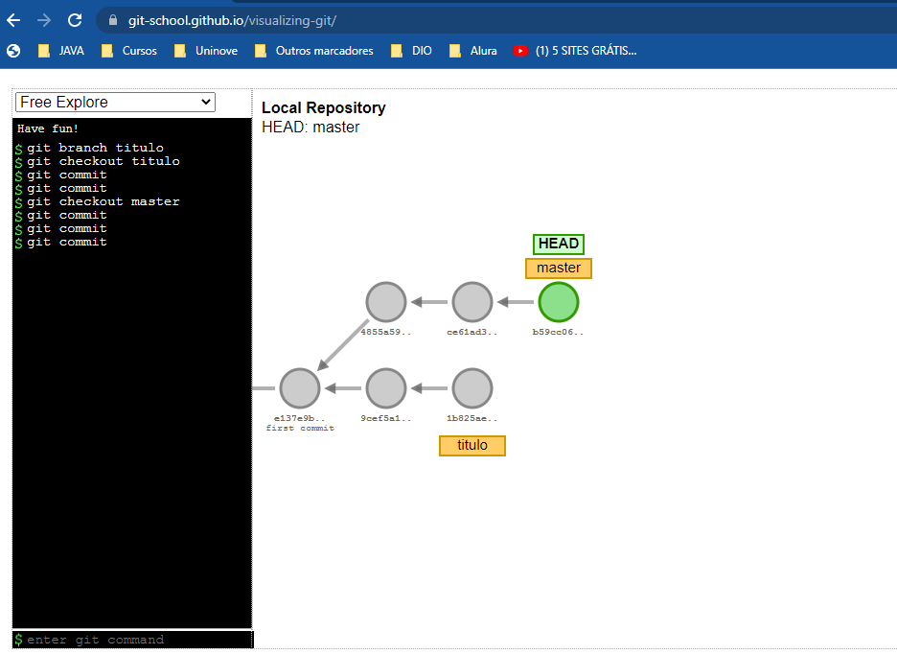

Abriremos o VS Code e alteraremos o título, de <title>Cursos da Alura</title> para <title>Cursos de DevOps da Alura</title>. No Git Bash, estamos logados como Vinicius, e em titulo. Executaremos git status, verificaremos que há uma alteração, que adicionaremos com git add index.html, seguido de git commit -m "Alterando título da página".

Desta vez, se utilizarmos git log, dentre as informações que o comando nos traz, estão todos os commits realizados, incluindo o último, que é indicado como sendo o último commit realizado na master. O commit do título alterado só aparece na branch titulo, e se fizermos outra alteração no mesmo título, e refizermos todo o processo de adição, commit e verificação do log, teremos que até a mensagem "Renomeando curso de Integração Contínua" é feito na master.

Assim, somente a branch titulo possui as alterações feitas a partir de "Alterando título da página". Se precisarmos alterar algo no commit de "Renomeando curso de Integração Contínua", que não é influenciado pelo título, basta utilizarmos git checkout master para retornarmos à branch correspondente.

Feito isso, ao executarmos git log, não teremos acesso àqueles commits em titulo. Isso é bem interessante! Usaremos git checkout titulo para voltarmos, e passaremos a lidar com a Ana, que trabalhará com as listas de cursos. Criaremos, portanto, um branch com git branch lista, e depois faremos o checkout para a lista.

Entretanto, existe um atalho que cria um branch e já passar para ele: git checkout -b lista, que usaremos. Com isso, a Ana está na branch lista, então poderemos abrir o projeto da Ana no VS Code e adicionar um curso em uma nova lista, como <li>Kubernetes</li>, junto aos demais. No Git Bash, digitaremos git status, verificaremos que há uma modificação, adicionaremos todas elas com git add ., e commitaremos com git commit -m "Adicionando curso de kubernetes".

Assim, a Ana e o Vinicius estão trabalhando ao mesmo tempo em branches independentes de um mesmo projeto. Mas sabemos que em nosso repositório chamado local, por enquanto, temos apenas a branch master. Isso nos leva a assumir que esta branch é a nossa linha de desenvolvimento padrão, ou seja, nosso ramo principal, onde os códigos devem estar quando estiverem prontos, certo?

Então, como será que fazemos para trazer os dados das branches titulo e lista para a master?

**Para saber mais: RAMIFICAÇÕES**

Branches ("ramos") são utilizados para desenvolver funcionalidades isoladas umas das outras. A branch master é a branch "padrão" quando você cria um repositório.

É interessante separar o desenvolvimento de funcionalidades em branches diferentes, para que as mudanças no código para uma não influencie no funcionamento de outra.

Nesta aula, entenderemos melhor como trabalhar com estes ramos, mas é muito importante que você entenda seu propósito.

Em outros treinamentos aqui na Alura, falaremos mais sobre estratégias para organizar suas branches, então não precisa se preocupar tanto com isso agora! ;-)

**Unindo o trabalho**

Estamos entendendo como trabalhar com linhas de desenvolvimento diferentes, mas como é que conseguiremos trazer o trabalho que fizemos em uma delas para outra? Porque, recapitulando, eu, como Vinicius, tenho duas branches, titulo e master, e trabalhamos na primeira. **Porém, no repositório que se encontra na pasta "servidor", só temos a branch master, então sabemos que esta linha é a principal, onde queremos depositar o código que funciona.**

**Iremos trabalhar na titulo, mas em algum momento precisaremos trazê-la para a master. Na ferramenta [Visualizing Git](https://git-school.github.io/visualizing-git/" \t "_blank) criaremos a branch titulo e passaremos a trabalhar nela, com git checkout -b titulo. Faremos um commit com git commit -m "Editando título", e outro, com git commit -m "Adicionando lista no título".**

Temos um problema: reparem que nosso curso de Docker na listagem de index.html está com este nome, mas deveria estar como "Docker: Criando containers sem dor de cabeça", e precisaremos corrigir isto. Isso, porém, não tem nada a ver com nossas alterações de títulos, que não está finalizada. Então precisaremos retornar à master e, a partir daí, corrigir o bug.

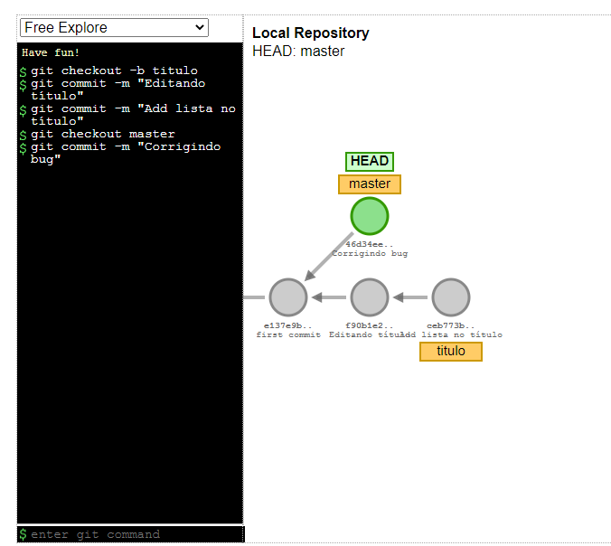

Utilizaremos git checkout master, e depois git commit -m "Corrigindo bug". Agora, sim, poderemos voltar à branch titulo e finalizá-lo. Analisando com calma, porém, entendemos que esta branch já está finalizada. Então, de que forma trazemos este trabalho, os dados desta linha em específico, para a que contém head e master?

Ou seja, queremos unificar estas duas linhas, portanto usaremos o comando git merge titulo, e isto fará com que o Git automaticamente crie um commit com o branch atual e todo o conteúdo de nossa branch titulo. Na prática, estando logados como Vinicius, o que acontece é que, ao surgimento de um bug, as alterações de titulo não podem influenciar nesta correção de bug.

**Sendo assim, retornaremos à master, branch que não contém as alterações referentes a titulo. Após a alteração no projeto, faremos a adição e o commit normalmente, no Git Bash, e por fim executaremos git merge titulo, como visto anteriormente. Quando dermos um "Enter", será criado um commit de merge, ou seja, de junção de duas branches.** Poderemos editar a mensagem exibida, mas caso não queiramos, para salvarmos e confirmarmos a mensagem, pressionaremos ":x + Enter" no editor Vim.

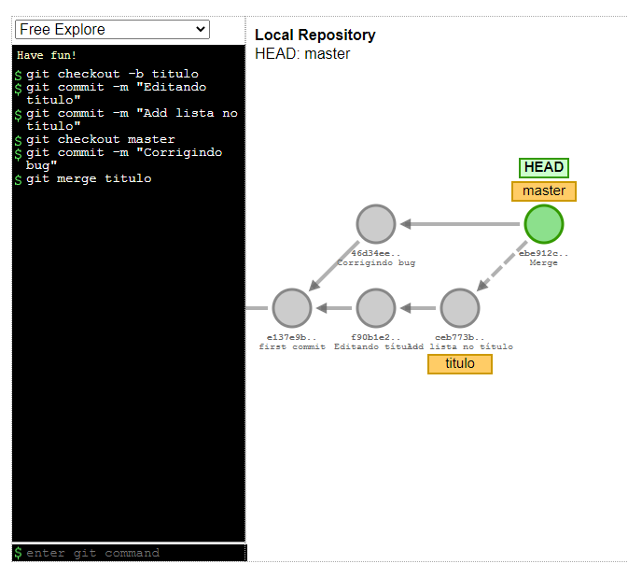

Feita a junção, passamos a ter, na branch master, os dados do título alterado. Porém, se executarmos git log, não teremos os dois commits separadamente, e sim um referente ao merge. O Git cria isto para nós. Então, como será que poderemos fazer com que, em vez do Git criar este commit, ele pegue os dois commits e os adicione em nossa branch master?

Como faremos com que ele mova estas branches e atualize a master apenas com os dois commits, sem criar um de merge? Veremos isto a seguir!

**>>Para sair do editor de commit/mensagem , apertar : x+enter**

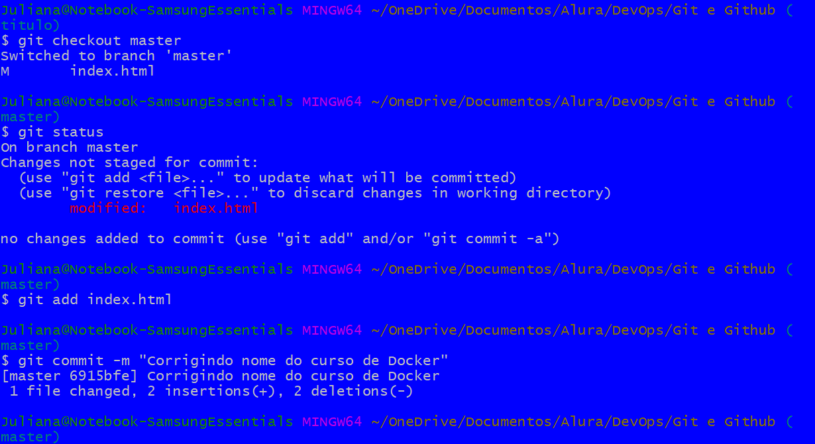

**05-Atualizando a branch**

Anteriormente, vimos como unir o trabalho de duas branches desenvolvidas separadamente. No entanto, não queremos gerar um commit a mais, de merge, dependendo da estratégia utilizada para gerar os commits, isto pode acabar atrapalhando ou "poluindo" o log. Assim, o que queremos é atualizar a branch master com os commits da branch titulo, de modo a termos cada commit específico na linha de desenvolvimento master.

Na ferramenta Visualizing Git executaremos clear para limparmos a tela, e repetiremos o processo com git checkout -b titulo para gerarmos dois commits (git commit duas vezes). Na branch master, corrigimos um bug, portanto geraremos outro commit. E então, da branch titulo, queremos trazer os demais commits para antes de master atualizando as duas branches.

Para isto, estando na master, queremos basear esta branch em titulo, assim, executaremos git rebase titulo, e o Git pegará os commits na branch titulo, atualizando master, que possui todos os commits contidos em titulo, além do commit que havia nela mesma. Deste modo, geramos uma única linha, sem confusões.

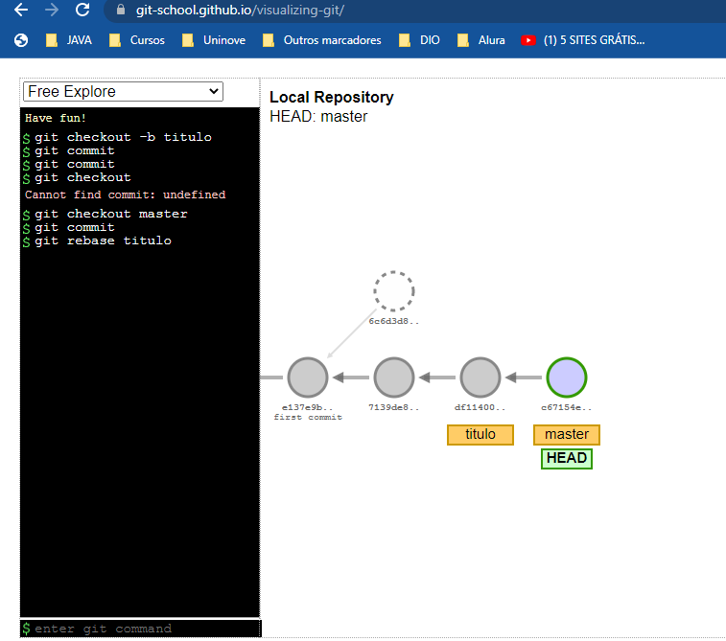

No Git Bash, executaremos git log novamente, e teremos a informação de commit de merge; de que forma conseguiremos visualizar isso de forma mais interessante? Se digitarmos git log --graph, serão exibidas linhas específicas representando o desenvolvimento, uma boa alternativa ao Visualizing Git.

Vamos fazer uma alteração na branch titulo, com git checkout titulo, e no VS Code alteraremos a primeira letra de "Cursos" para que fique em maiúscula. Adicionaremos o arquivo e o commitaremos, e depois iremos à branch master para trazermos os commits de titulo para ela, por meio de git rebase titulo.

Ao executarmos git log mais uma vez, teremos o commit "Corrigindo nome do curso de Docker" acima de "Cursos com letra maiúscula", porque ele foi adicionado logo antes. Isto é, o commit que fizemos na branch titulo foi adicionado logo antes do commit feito em master, exatamente como vimos no Visualizing Git.

Ou seja, o rebase atualiza a branch, mantendo o trabalho dela como sendo o último, para que não se gere este tipo de confusão. Com isso, temos as correções realizadas tanto no título quanto na lista, e poderemos fazer o git push local master, logados como Vinicius. Tudo está atualizado! Podemos, então, nos logar como Ana, usar git checkout master e git pull local master para atualizar os dados também.

Mas lembram que a Ana estava trabalhando em lista? Voltaremos para lá com git checkout lista para atualizarmos os dados, no caso, o título do curso de Docker. Commitaremos, faremos git log -p para garantir que a atualização foi feita, faremos um checkout para master. Teremos que houve uma alteração feita pelo Vinicius, e outra feita pela Ana, na mesma linha. O que será que acontecerá se tentarmos juntar o trabalho deles?